德塔语言图灵工程API说明书V_10_6_1

作者: 罗瑶光

ID:430181198505250014

浏阳德塔软件开发有限公司

2019年4月2日

1. 起源动机

作者2018年前一直用 lucene 包分词. 后来在处理古代 中医学(德塔养疗经)书发现20亿字无法迅速处理. 当时 lucene每秒分中文 20万字,核心都是闭源. 于是作者通过自己语文教育能力和对中文的理解编辑成函数.

2018年9月每秒分词2100万. 于是开始优化.

2018年10月每秒分词1900万, 添加了9种词性根据象形语言文字文学分析.

2018年11月优化到每秒1700万, 添加了病句和英文字符的提取 做契字分析.

2018年12月开始国际sonar的弱模式 优化,用性能换认知, 每秒分词1300万,这个世界记录已经持续4个月.

Deta 为了记录这个历史时刻,将该 项目免费版本 发布 在 Github Apacher 2.0 license.

Deta 与华夏知识产权合作,于2019年3月30日已经提交中华人民共和国专利申请.

VPCS Chinese Word Segmentation 23:29 2019-03-31 再次刷新世界记录. 每秒纯中文分词1400万.(字典森林区域化 优化)

VPCS Chinese Word Segmentation 01:31 2019-04-02 再次刷新世界记录. 每秒纯中文分词1500万.(离散交集化简 优化)

2. 简介
Deta图灵工程作为 Deta人工智能的核心组成部份主要任务就是极为快速词语处理.
主要用在文本的快速词语分离, 词性分析, 自然语言处理和心理学领域 .

3 使用方法
3.1下载 java 开发软件:
Eclipse: https://www.eclipse.org/
Intellij: https://www.jetbrains.com/idea/

3.2 导入 deta图灵 api

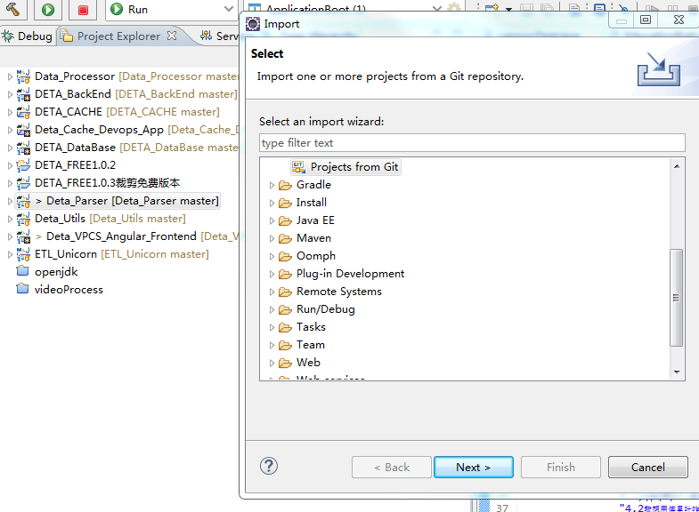

3.3 点URI

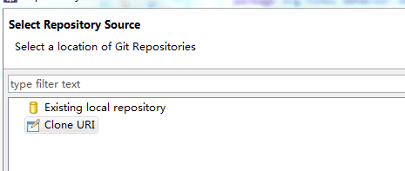

3.4输入 Git导入目标地址 :

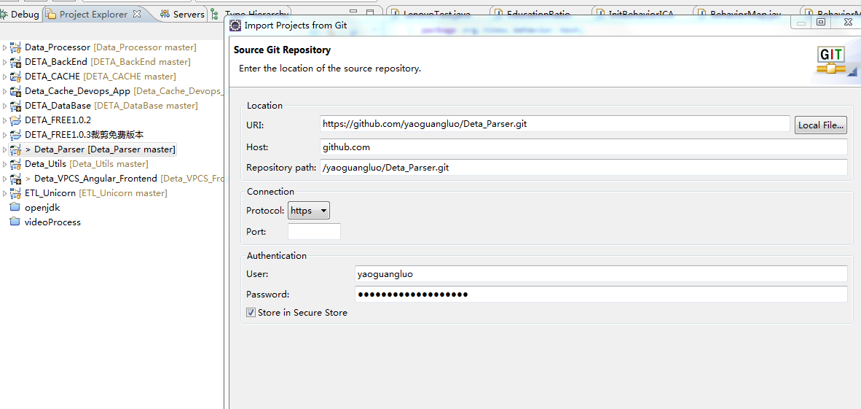

3.5 生成 eclipse 工程 因为是无插件底层源码, 所以可以自由集成为pom, gradle, web,或者general 工程模式.
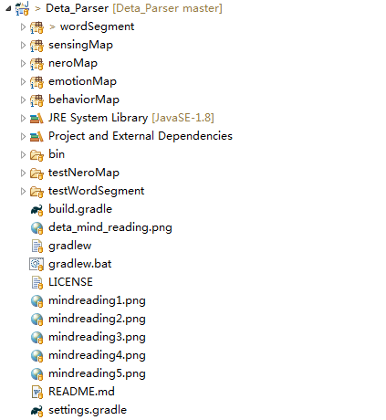

3.6 运行例子就可以了 所有demo和 test都是 可运行实例

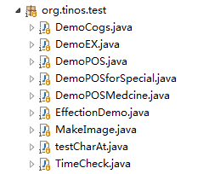
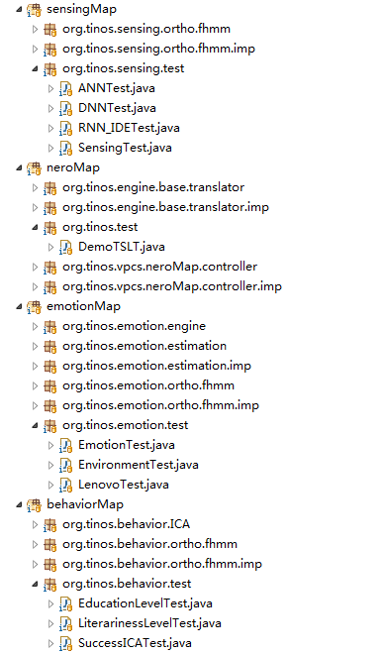
3.7 网页 例子:
http://tinos.qicp.vip/data.html

3.8 可以任意 打包jar 作为商业 库销售和集成.
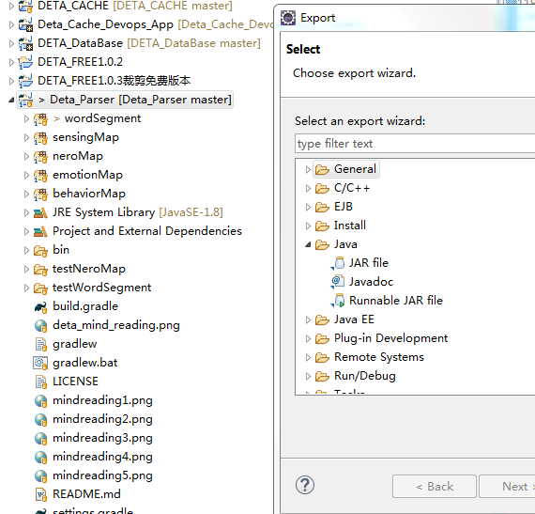

4 具体重要功能展示
4.1 每秒1500万中文快速分词:

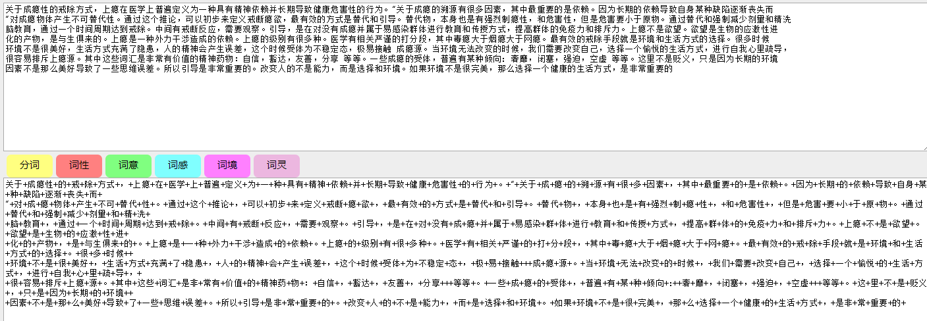

4.2 每秒900万中文词性标注
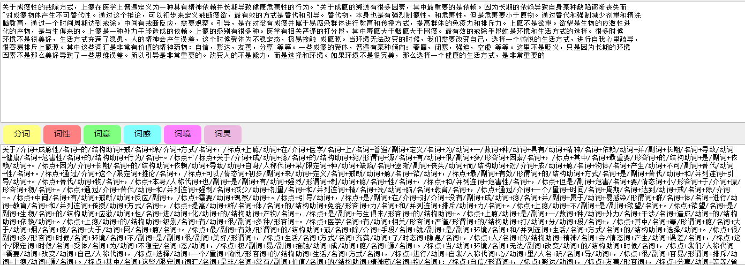

4.3 文字意义 分析
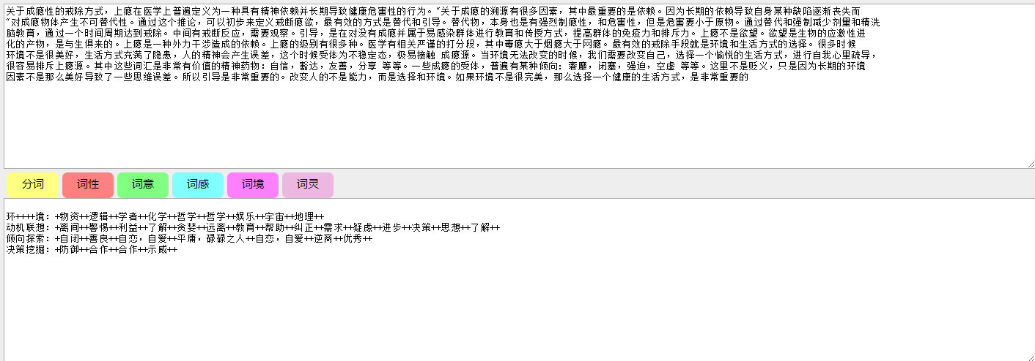

4.4 文字情感 分析
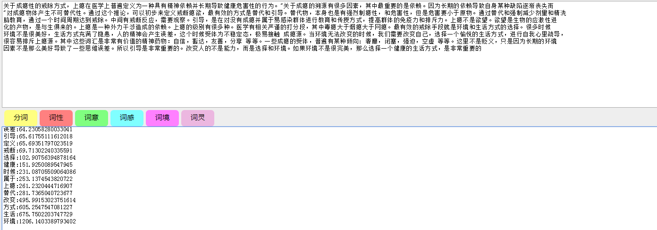

4.5 文字语境 分析

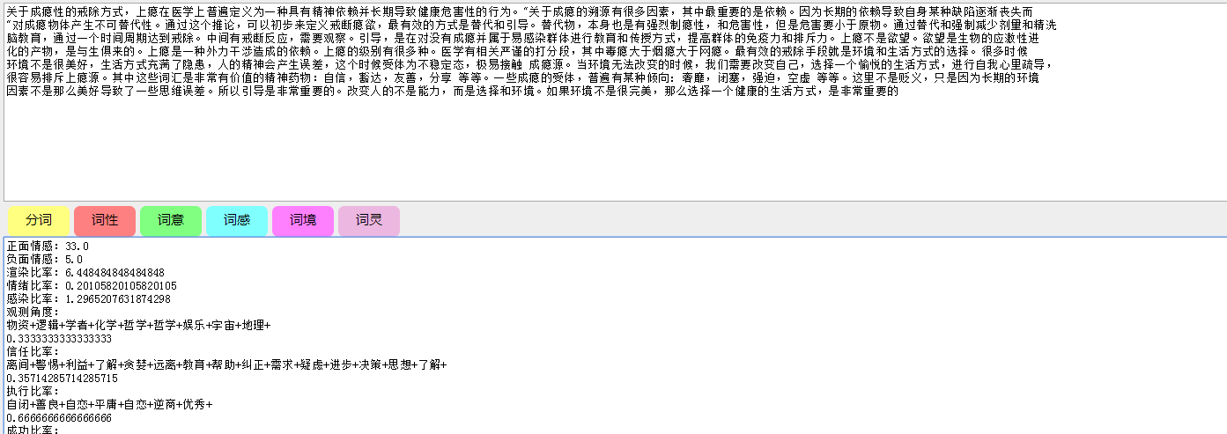

4.6其他小功能分析例子略.

5. 适用范围

Deta 机器人意识进化系统.

Deta 读心术基础.

Deta 教育辅导.

Deta 文本挖掘.

Deta 刑侦辅导.

Deta 心智训练

Deta 商业用语分析.

6. 注意
注意1：该正面，褒义，负面，贬义，中性情感语料库有一定比重的表达作者的主观判断，比如思维误差，肯定环境，否定环境，哲学精神论等，如果引起不适，请自定修改词库文件。 如果该情感库对第三方导致任何工程问题，作者不做任何解释和负法律责任。
注意2: 因为关键字和形谓词模型的应用不确定性，意识和社会形态的溯源问题以及字典理解的误差率，该情感语料库不做任何解释在基于法律与道德的临界线区分应用上。 注意3: 多语意识场合，该情态库不做任何情形分类评估标准，也不做引导性评估。
注意4: 该作品免费版本使用权由国际软件研发协议apache-2.0 证书保护. 任何单位任意修改集成使用时请标注Deta 公司 关键字: “浏阳德塔软件开发有限公司” 或者 “罗瑶光”
注意5: 当前版本是10.6.1, 一直在优化中,有任何bug请直接联系作者.
QQ: 2080315360
WECHAT: 15116110525
TEL: 15116110525
EMAIL: 2080315360@qq.com

7. 感谢
Deta 的语料库词汇 的12国翻译词汇来自有道,百度网的一个词一个词翻译.
Deta 的语料库词汇 的词性词汇来自复旦大学的开源翻译软件一个词一个词标注.
Deta 项目设计 采用 Mind Master 软件.
Deta 项目研发 采用 Eclipse IDE 软件.
Deta 项目测试 采用 JUNIT API 软件.
Deta 项目作品 主要采用 JAVA JDK8+.
Deta 项目语义认知思维能力来自作者学习长达16年由中国人民教育出版社出版的国学语文教材. 同时感谢Lucene为作者研究提供了启蒙基础.(当时(2009)中科院基于 lucene内核写中文插件 ,在此标注). 作者长期使用 windows操作系统开发, 电脑装360杀毒软件保证了8个月的高效研发环境. 感谢 github 备份, 节省了作者 大量的存储硬盘,同时方便 查阅, 逻辑 的鼠标键盘, fhilips 32寸步屏幕 给作者 提供了迅捷 的输入输出 便利 .当然 电信的网络, 花生壳的穿透, 老爸,老妈, 都要感谢的.

8 研发需要清单
8.1 Java 编辑器.
8.2 Jdk8+.
8.3 Junit 测试包.

8.4 一台连网的电脑.

